**Cell Balancing techniques**

De celspanning van de cellen in serie is niet altijd gelijk.

Waarom is dit belangrijk?

* Als een lithium ion cel de spanning van 4.2V overgaat met slechts enkele honderden milivolts kan er een thermische kettingreactie ontstaan die ervoor zorgt dat de batterypack smelt
* Tijdelijke overspanning 4.2 -> 4.25V lijdt tot een grote degradatie van levensduur

🡪Slecht gedragende cellen degraderen sneller

* Opladen tot 1 cell volgeladen is zorgt ervoor dat de batterypack niet op volledige capaciteit is volgeladen.
* 1 cell bij ontladen kan undervoltage of overdischarge hebben waardoor er nog capaciteit is maar het wordt onveilig. 2.7V voor LiCoO2

Belangrijk om te weten dat een spanningsverschil opzich geen onbalans is maar een gevolg van het feit dat er een verschil is in SOC.  
  
Als we de spanningsverschillen willen wegwerken zonder de oorzaak te elimineren zullen we potentieel meer schade toebrengen terwijl hardware verspilt wordt door overengineering van het balanceercircuit

SOC onbalans

Een SOC verschil is de enige reden voor spanningsverschil als er geen stroom vloeit  
  
OCV = f(SOC,T) deze functie vorm hangt af van het type lithium-ion batterij.  
  
Wat zorgt voor SOC verschil?

1. Na de cel formatie cycli kan door kleine variaties een SOC verschil tussen cellen zijn.  
   Cellen met spanningen die goed overeenkomen 2mV range worden bij elkaar gegroepeerd. 2mV lijkt niet veel maar de cellen worden geleverd met 50%SOC. Dit stemt overeen met het platste gedeelte van de spanningscurve waar een 1mV verschil ongeveer met 1% SOC verschil overeen komt. Dit verschil in SOC zal bij vol en leeggeladen cellen een veel groter verschil geven in spanning. De V/SOC curve is hier namelijk veel steiler.

dV/dSOC varieert met SOC. Deze is dus niet constant.  
Dus de spanningsverschillen varïeren afhankelijk van de SOC met een vaste SOC onbalans.

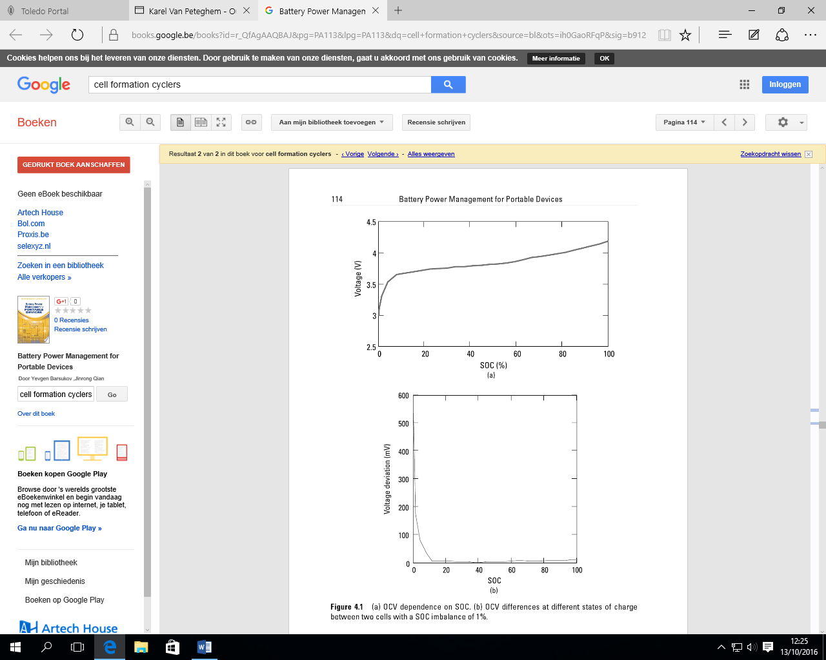

1. De zelfontlading tussen verschillende cellen varieert. Deze is ook sterk afhankelijk van de temperatuur. Deze verdubbelt ongeveer elke 10°C de kamertemperatuur stijgt. Systeemdesign let niet altijd op de warmtespreiding van de lithiumbatterij waardoor dit problemen kan geven.   
     
   Hitte van processoren, achtergrondverlichting en dergelijke is ook een factor die rol kan spelen omdat er gefocust wordt op compact design maar dit wordt uit het oog verloren.

Dit kan ervoor zorgen dat zogenaamde “hot cells” sneller lekken dan andere cellen waardoor SOC onbalans ontstaat aangezien een lader dezelfde lading geeft aan elke cel.

Hotcells laden trager op en ontladen sneller door zelfontlading verschillen.  
  
dit is een traag proces omdat bij de hoogste gebruikstemperatuur de zelfontlading ongeveer maar 50% per jaar bedraagt.

Oplossing= let op design hittespreider én goede koeling. Dit helpt de cel degradatie ook goed.

De elektronica voedt men best ook uit de batterypack en niet uit een aparte cel.  
Ook al zou het verbruik slechts enkele µA bedragen bij een enkele cel dan zou dit na een bepaald aantal cycli een aanzienlijk verschil geven. Als men uit de totale pack voedt kan hier al geen onbalans uit ontstaan.

Totaal capaciteitsverschil

De nominale spanning van de gebruikte cel is afhankelijk van de gebruikte anode en kan variëren van 3.6 tot 3.8V. De spanning daarentegen kan variëren van 2.4 tot 4.2 volt. Als de spanning onder de 2,40 volt komt, is de cel meestal defect. Daarom wordt 3,50 of 3,00 volt meestal als minimum aangehouden. (Deze waarden gelden niet voor LiFePO4)